山东一叶红家居全屋定制有限公司
年产20万平方米板式家具项目
竣工环境保护验收报告表

建设单位: 山东一叶红家居全屋定制有限公司
编制单位: 山东一叶红家居全屋定制有限公司

二零二一年一月
建设单位法人代表: 白青侠 （签字）
编制单位法人代表: （签字）
项目负责人:
填表人：

建设单位： 山东一叶红家居全屋定制有限公司（盖章）
编制单位： 山东一叶红家居全屋定制有限公司（盖章）
电话: 13455884896
邮编: 274700
地址:山东省菏泽市巨野县凤凰办建设路与玉山路交叉口西188米路南

检测单位：山东嘉敏环境检测有限公司
邮编：
电话：（0533）3187877
地址：山东省淄博市高新区鲁泰大道51号高分子材料创新园B座1411室

第一部分

竣工环境保护验收监测报告

表一
建设项目名称 | 山东一叶红家居全屋定制有限公司年产20万平方米板式家具项目
建设单位名称 | 山东一叶红家居全屋定制有限公司
建设项目性质 | 新建■ 改扩建 技改 迁建
建设地点 | 山东省菏泽市巨野县凤凰办建设路与玉山路交叉口西188米路南
主要产品名称 | 板式家具
设计生产能力 | 年产20万平方米板式家具
实际生产能力 | 年产20万平方米板式家具
开工建设时间 | 2020.12.25 | 竣工时间 | 2021.1.10
调试时间 | 2021.1.11-2021.4.10 | 验收现场监测时间 | 2021.01.14-01.15
环评报告表  编制单位 | 山东久业环保科技有限公司 | 环评编制时间 | 2020.11
环评报告表  审批部门 | 巨野县行政审批服务局 | 环评审批时间及文号 | 2020年12月14日审批  巨行审［2020］环评291号
环保设施设计单位 | -- | 环保设施施工单位 | --
投资总概算 | 300 | 环保投资总概算 | 20万元 | 比例 | 6.7%
实际总概算 | 300 | 环保投资 | 20万元 | 比例 | 6.7%
验收、  监测依据 | 一、法律、法规、规章  1、《中华人民共和国环境保护法》（修订版），2015年1月1日实施；  2、《中华人民共和国环境影响评价法》（ 2018.12.29修订）；  3、《中华人民共和国水污染防治法》（ 2018 年 1月 1日起施行）；  4、《建设项目环境保护管理条例》（2017年 10月 1日起施行）；  5、《中华人民共和国大气污染防治法》（ 2016 年 1月 1日施行）；  6、《中华人民共和国环境噪声污染防治法》（ 2018年12月29日）；  7、《中华人民共和国固体废物污染环境防治法》（ 2016年修订）；  8、《国务院关于修改〈建设项目环境保护管理条例〉的决定》（国务院令第682号，2017年）；  9、《建设项目环境影响评价分类管理名录》（2018 年 4 月 28 日起施行）  二、验收技术规范  1、《环境影响评价技术导则 总纲》（HJ 2.1-2016）；  2、《环境影响评价技术导则 大气环境》（HJ 2.2-2008）；  3、《环境影响评价技术导则 地面水环境》（HJ/T 2.3-2018）；  4、《环境影响评价技术导则 地下水环境》（HJ 610-2016）；  5、《环境影响评价技术导则 声环境》（HJ 2.4-2009）；  6、《环境影响评价技术导则 生态影响》（HJ 19-2011）；  7、《关于印发建设项目竣工环境保护验收现场检查及审查要点的通知》（环办[2015]113号）；  8、《关于印发环评管理中部分行业建设项目重大变动清单的通知》（环办〔2015〕52号）；  9、《关于印发<建设项目环境保护事中事后监督管理办法（实行）>的通知》（环发〔2015〕163号）；  10、《建设项目竣工环境保护验收技术指南 污染影响类》。  11、《关于发布<建设项目竣工环境保护验收暂行办法>的公告》（国环规环评[2017] 4号）；  三、工程技术文件、环评及批复文件  1、 山东一叶红家居全屋定制有限公司《 年产20万平方米板式家具项目》环境影响报告表；  2、巨行审［2020］环评291号《关于 年产20万平方米板式家具项目环境影响报告表的批复》
验收监测评价标准、标号、级别、限值 | 环境质量标准  1、环境空气执行《环境空气质量标准》（GB3095-2012）中二级标准要求；  2、地表水执行《地表水环境质量标准》（GB3838-2002）中III类标准；  3、地下水执行《地下水质量标准》（GB/T14848-2017）中III类标准；  4、声环境执行《声环境质量标准》（GB3096-2008）2类标准。  污染物排放标准  1、颗粒物执行《区域性大气综合排放标准》（DB37/2376-2019）表2中重点控制区标准（10mg/m³）。  表1 最高允许排放浓度和最高允许排放速率限值  表2 厂界监控点浓度限值  2、噪声执行《工业企业厂界环境噪声排放标准》（GB 12348-2008）标准2类区标准要求，昼间60dB（A），夜间50 dB（A）；  3、一般固废满足《一般工业固体废物贮存、处置场污染控制标准》（GB18599-2001）及修改单要求
  产物环节 | 污染物项目 | 最高允许排放浓度mg/m³ | 最高允许排放速率kg/h
  切割 | 颗粒物 | 10 | 3.5
  污染物项目 | 限值 mg/m³
  颗粒物 | 1.0
表二
工程建设内容：
2.1、项目地理位置及平面布置
山东一叶红家居全屋定制有限公司法定代表人白青侠，册地址山东省菏泽市巨野县凤凰办建设路与玉山路交叉口西188米路南，东经116.11179，北纬35.409785。项目占地约 2400m2。
2.2、建设内容
项目工程建设内容具体见表2-1。
表2-1项目组成情况一览表
工程组成 | 工程名称 | 工程内容 | 备注
主体工程 | 生产车间 | 长150m，宽24m，高6m，建筑面积3600m²，车间内主要布置开料机、冲孔机等设备，用于生产板式家具 | 租赁现有闲置厂房
辅助工程 | 办公区 | 位于生产车间内，建筑面积80m²，用于办公 | 租赁现有闲置厂房
辅助工程 | 固废室 | 位于生产车间内，建筑面积20m²，主要存放边角料等 | 租赁现有闲置厂房
公用工程 | 供水 | 当地自来水公司，年用水量225m³ | ——
公用工程 | 排水 | 雨污分流，生活污水经化粪池处理后，由环卫部门定期清运 | ——
公用工程 | 供电 | 当地供电公司，年用电量8万kW·h | ——
环保工程 | 废气治理 | 开料、钻孔工序产生的颗粒物由集气罩收集后经布袋除尘器处理后，通过一根15m高排气筒（P1）排放；未被除尘器收集的颗粒物，通过车间密闭生产，减少其无组织排放 | ——
环保工程 | 废水治理 | 生活污水经化粪池处理后，由环卫部门定期清运 | ——
环保工程 | 噪声治理 | 选用低噪声、振动小的设备，对主要噪声设备采取设备单体基础减振，从声源上降低噪声值，同时主要噪声设备均布置在生产车间内，车间采取实体隔音围墙等 | ——
环保工程 | 固废治理 | 生产过程中产生的木材下脚料、布袋除尘器收集的颗粒物外售处置；生活垃圾由环卫部门定期收集处理 | ——

2.3、生产设备
本项目主要生产设备具体详见表2-2
表2-2主要生产设备一览表
序号 | 设备名称 | 环评数量 | 实际数量 | 备注
1 | 开料机 | 4 | 4 | 一致
2 | 排钻 | 2 | 2 | 一致
3 | 推台锯 | 1 | 1 | 一致
4 | 打气泵 | 1 | 1 | 一致
5 | 高效脉冲袋式除尘器 | 1 | 1 | 一致
2.4、项目环保投资
本项目预算总投资300万元，实际投资300万元，其中环保实际投资20万元，占总投资的6.7%，具体环保投资分项见表2-3。
表2-3项目环保设施投资分项表
类型 | 污染工序 | 污染物 | 环保设施 | 环保投资(万元)
废气 | 木材开料、钻孔等机加工 | 颗粒物 | 集气罩+布袋除尘器+15m排气筒、车间密闭； | 7
固废 | 生产工序 | 一般固废 | 固废暂存处 | 2
噪声 | 生产设备 | 噪声 | 加装减振垫、窗隔声 | 10
废水 | 生活、办公 | COD、氨氮 | 化粪池 | 1
合计 |  |  |  | 20

原辅材料消耗及水平衡
2.5、项目主要原、辅材料消耗
本项目主要原辅材料消耗情况见表2-4。
表2-4 主要原、辅材料消耗一览表
序号 | 名称 | 单位 | 年用量
1 | 实木颗粒板 | 立方米 | 300
2 | 实木多层板 | 立方米 | 300
3 | 生态板 | 立方米 | 400
4 | 包装箱 | 套 | 10万
5 | 三合一连件 | 套 | 20万
6 | 水 | 立方米 | 225
7 | 电 | 万kw.h | 8
2.6、劳动定员
本项目实际劳动定员15人，实行8h工作制，年工作天数为300天。
2.7、公用工程
2.8、给排水
（1）给水
生活用水：该项目用水主要为职工生活用水，取自村自来水管网
（2）排水
该项目排水实行雨污分流制。生活污水经化粪池处理后，定期清运堆肥.

主要工艺流程及产污环节（附工艺流程图，标出产污节点）
2.9、工艺流程说明

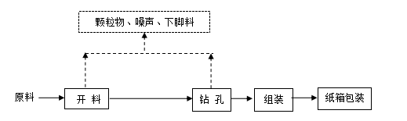
2.10、项目变动情况
经现场实际调查，项目实际建设内容与环评文件、环评批复的内容无变动。项目性质、规模、地点、生产工艺、采取的环保设施未发生重大变化，项目变动情况不属于重大变更，项目其他实际建设内容与环评文件、环评批复的内容基本一致。

表三
主要污染源、污染物处理和排放（附处理流程示意图，标出废水、废气、厂界噪声监测点位）
3.1、废水
本项目产生的废水主要为生活污水。其主要污染物及处理措施见表3-1。
表3-1废水来源及处理方式
废水名称 | 污染物  名称 | 防治措施及去向
生活污水 | CODcr | 经化粪池处理后，定期清运堆肥。
生活污水 | 氨氮 | 经化粪池处理后，定期清运堆肥。
生活污水 | BOD₅ | 经化粪池处理后，定期清运堆肥。
生活污水 | SS | 经化粪池处理后，定期清运堆肥。
3.2废气
本项目废气主要为木材开料、钻孔等产生的粉尘；其主要污染物及处理措施见表3-2。
表3-2 废气来源及处理方式
排放源 | 污染物  名称 | 防治措施 | 防治效果
木材开料、钻孔等 | 颗粒物 | 布袋除尘器 | 颗粒物满足《区域性大气综合排放标准》（DB37/2376-2019）表2中重点控制区标准
3.3噪声
该项目生产过程中会产生机械噪声，通过选型、屏蔽减振及绿化带衰减等降噪措施降低噪声值，采取上述措施后，各厂界噪声均符合《工业企业厂界环境噪声排放标准》（GB12348-2008）中2类标准要求，对周围环境影响较小。
3.4固体废物
项目固废主要为职工日常生活产生的生活垃圾、除尘器收集粉尘、废木料等。其主要污染物及处理措施见表3-3。
表3-3 固体废物来源及处理方式
排放源 | 污染物  名称 | 防治措施 | 防治效果
生活区 | 生活垃圾 | 环卫部门外运统一处置 | 满足《一般工业固体废物贮存、处置场污染控制标准》（GB18599-2001）及修改单要求
生产区 | 边角料、除尘器收集的粉尘 | 一般固废暂存间暂存、外售处置 | 满足《一般工业固体废物贮存、处置场污染控制标准》（GB18599-2001）及修改单要求

表四
建设项目环境影响报告表主要结论及审批部门审批决定：
- 环评主要结论
一、结论
1、工程概况
山东一叶红家居全屋定制有限公司年产20万平方米板式家具项目位于山东省菏泽市巨野县凤凰办建设路与玉山路交叉口西188米路南。本项目总投资300万元，占地面积为3600m²，总建筑面积3600m²，购置开料机、冲孔机等设备9台（套），项目投产后可年产20万平方板式家具。项目劳动人员15人，其中管理及技术人员2人，车间工人13人，采用3班工作制，每班工作8小时，年工作天数300天。
2、本项目政策符合性
（1）产业政策符合性分析
本项目不属于国家发展改革委《产业结构调整指导目录（2019年本）》中鼓励类、限制类以及淘汰类项目，因此本项目属于允许建设项目，符合国家的产业政策。
（2）风险防范的符合性分析
该项目的建设符合《关于进一步加强环境影响评价管理防范环境风险的通知》（环发【2012】（77号）的规定，通过对本建设项目的环境风险识别、环境风险预测、选址及敏感目标、防范措施等做出评价，本建设项目在生产、运行等过程中，不存在重大的环境风险。
（3）厂址选择合理性可行
本项目不属于《限制用地项目目录(2012年本)》中规定的限制用地项目类别，亦不属于《禁止用地项目目录(2012年本)》中规定的禁止用地项目类别，属于允许项目。
由本项目所在位置和周围环境概况可知，项目卫生防护距离内无环境敏感点，且项目产生的污染物都能做到达标排放，不会对周围环境产生不利影响。
因此，从环保角度认为项目选址可行。
3、环境质量现状
环境空气：根据《菏泽生态环境质量简报》（菏简A15号），巨野县2019年1-12月份PM_{2.5}均值为59µg/m³，PM₁₀均值为102µg/m³，均不能满足《环境空气质量标准》（GB3095-2012）二级标准要求。评价区内SO₂、NO₂可以满足《环境空气质量标准》（GB3095-2012）二级标准。PM_{2.5}、PM₁₀超标的原因为评价区地处北方地区、干旱少雨、风沙较大及“散乱污”企业排放污染物等。
地表水：距离项目最近地表水为老洙水河，属于洙赵新河水系，洙赵新河属于Ⅲ类水质。根据山东省环保厅发布的山东省省控地表水水质状况，根据2020年3月山东省环保厅发布的山东省省控重点河流水质状况结果可知，洙赵新河于楼断面水质为Ⅲ类，满足《地表水环境质量标准》（GB3838-2002）中Ⅲ类标准。
地下水：根据2018年度巨野县环境监测站对区域地下水取样监测。结果表明，本项目所在区域浅层地下水环境质量不能达到《地下水质量标准》（GB/T14848-2017）中的Ⅲ类标准要求，总硬度、硫酸盐、氯化物、氟化物、溶解性总固体等均有大范围的超标。地下水中氟化物硫酸盐、氯化物和总硬度超标，与所处地质环境背景有关；本区地下水水位埋藏较浅，潜水蒸发作用强烈，导致地下水中溶解性总固体含量增高，氟化物超标是因为当地地下水本底值超标。
声环境：项目所在区域内总体声环境质量相对较好，厂界声级值均能达到《声环境质量标准》（GB3096-2008）2类标准（即昼间≤60dB(A)，夜间≤50dB(A)。
4、运营期环境影响分析结论
（1）大气环境影响分析
该项目产生的废气主要为木材开料、钻孔等加工过程产生的颗粒物。
本项目木材开料、钻孔等加工工序中会产生颗粒物，建设单位拟上布袋除尘器一套，通过设备配备的集气罩后由管道将含尘废气引入布袋除尘器处理，尾气经一根15m高排气筒（P1）排放。有组织颗粒物排放浓度执行山东省《区域性大气污染物综合排放标准》（DB37/2376-2019）表1中“重点控制区”排放浓度限值；排放速率满足《大气污染物综合排放标准》（GB16297-1996）表2中最高允许排放标准。无组织颗粒物排放满足《大气污染物综合排放标准》(GB16297-1996)表2中无组织排放监控浓度限值要求。
因此，对周围环境空气质量影响较小。
（2）水环境影响分析
本项目废水主要是生活污水，生产不使用水。项目生活污水产生量为180m³/a。主要污染物是COD、NH₃-N，经化粪池稳定化处理后由环卫部门定期清运，不外排。因此，本项目产生废水对周围环境影响很小。
（3）地下水环境影响分析
该项目对地下水产生影响的可能环节是化粪池、垃圾收集箱暂存等，化粪池采用防渗设计处理；生活垃圾集中清理运走之前，将收集在垃圾收集箱内，垃圾收集箱在做好防雨、防渗及密封工作前提下，对地下水影响很小。
（4）固体废物环境影响分析
项目生产过程中的固废为木材下脚料、布袋除尘器收集的颗粒物和生活垃圾等。木材下脚料、布袋除尘器收集的颗粒物外售处置；生活垃圾由环卫部门定期收集处理。垃圾集中清理运走之前，将收集在临时垃圾筒内，垃圾筒要做好防雨、防渗及密封工作，防止蚊蝇鼠害和异味的产生。
项目固体废物得到及时妥善的处理和处置后对周围环境影响不大。
（5）噪声环境影响分析
项目主要是生产设备产生的噪声，为降低噪声对外界环境的影响，设备选型时企业应注意选用先进的低噪音设备，安装时将通过基础减振、隔音、合理的建筑结构设计等措施，尽量减轻对周围环境的噪声污染。本项目厂界噪声能满足《工业企业厂界环境噪声排放标准》（GB12348-2008）中2类功能区厂界环境噪声排放限值的标准要求，对声环境基本无影响，也不会对周围敏感点产生明显影响。
5、防护距离符合性分析
拟建项目无需设置大气环境防护距离；卫生防护距离设为以生产车间边界外延100m，距离项目区最近的敏感目标为西南侧170m的固堆庙村，位于卫生防护距离以外，能够满足卫生防护距离的要求。
6、环境风险
项目运行过程中不构成重大危险源，在日常工作中仍须严格执行国家的技术规范和操作规程要求，在认真落实工程拟采取的事故对策后，工程的事故对周围影响处于可接受水平。
7、总量控制
本项目排放废气不涉及SO₂、NO_{x}、VOCs；项目颗粒物有组织排放量为0.063t/a。本项目无生产废水，项目生活污水经化粪池处理后定期清掏处置，不外排。
8、总量指标区域削减替代
（1）废气
本项目排放废气不涉及SO₂、NO_{x}、VOCs；项目颗粒物有组织排放量为0.063t/a。由于项目所在区域环境空气质量中PM_{2.5}、PM₁₀超标，根据《山东省生态环境厅关于印发山东省建设项目主要大气污染物排放总量替代指标核算及管理的通知》，相关污染物应按照建设项目所需替代的污染物排放量指标的两倍进行削减替代，故本项目有组织排放的颗粒物实行两倍削减替代，该项目有组织排放颗粒物两倍替代量为0.126t/a。
（2）废水
本项目无生产废水，项目生活污水经化粪池处理后定期清掏处置，不外排；因此本项目无需申请废水总量。
综上所述，本项目符合国家产业政策，工程采用较清洁的先进生产工艺、设备；三废治理措施可靠；全厂污染物的排放达到国家标准；通过采取适当的末端治理措施，工程对环境空气、水环境和声环境的影响较小；环境风险影响可以控制在可接受的程度；项目建设具有较好的经济效益、环境效益和社会效益；厂址选择合理；符合清洁生产、总量控制和达标排放的要求。本项目在落实好本报告提出的各项环保措施的条件下，从环境保护的角度分析其建设是可行的。
二、建 议
（1）严格落实各项环保治理措施，并加强管理；
（2）生产过程中要经常对各环保设施进行检修，保证各项治理措施的正常运行，如发现非正常情况应立即停产维修；
（3）建设单位应加强日常环境管理工作，提高职工的环保意识和自身素质；
（4）尽量选取低噪声、振动小的设备，设备安装时应注意隔音、降噪。并将主要噪声源等尽量布置在远离厂界，尽量减少厂界噪声，做到厂界噪声达标；
（5）生活污水排放过程做好防渗工作，防止污染地下水体；
（6）落实固体废物的分类放置，处理和及时清运，保证达到相应的卫生和环保要求。不得随意弃置于厂界周围，严禁焚烧处理，以减少建设项目对周围环境所带来的影响；
（7）加强生产车间通风透气措施，保持空气顺畅，做好员工的保护措施，以保护员工的身体健康。
三、结 论
从以上分析可见，建设单位要认真落实各项污染治理措施，切实做好“三同时”及日常环保管理工作，本项目运行过程中产生的污染在采取有效的治理措施之后，不会改变外界环境现有环境功能。因此，在各项环保措施真正落实的基础上，从环保的角度出发，本项目建设是可行的。

二、环评批复要求
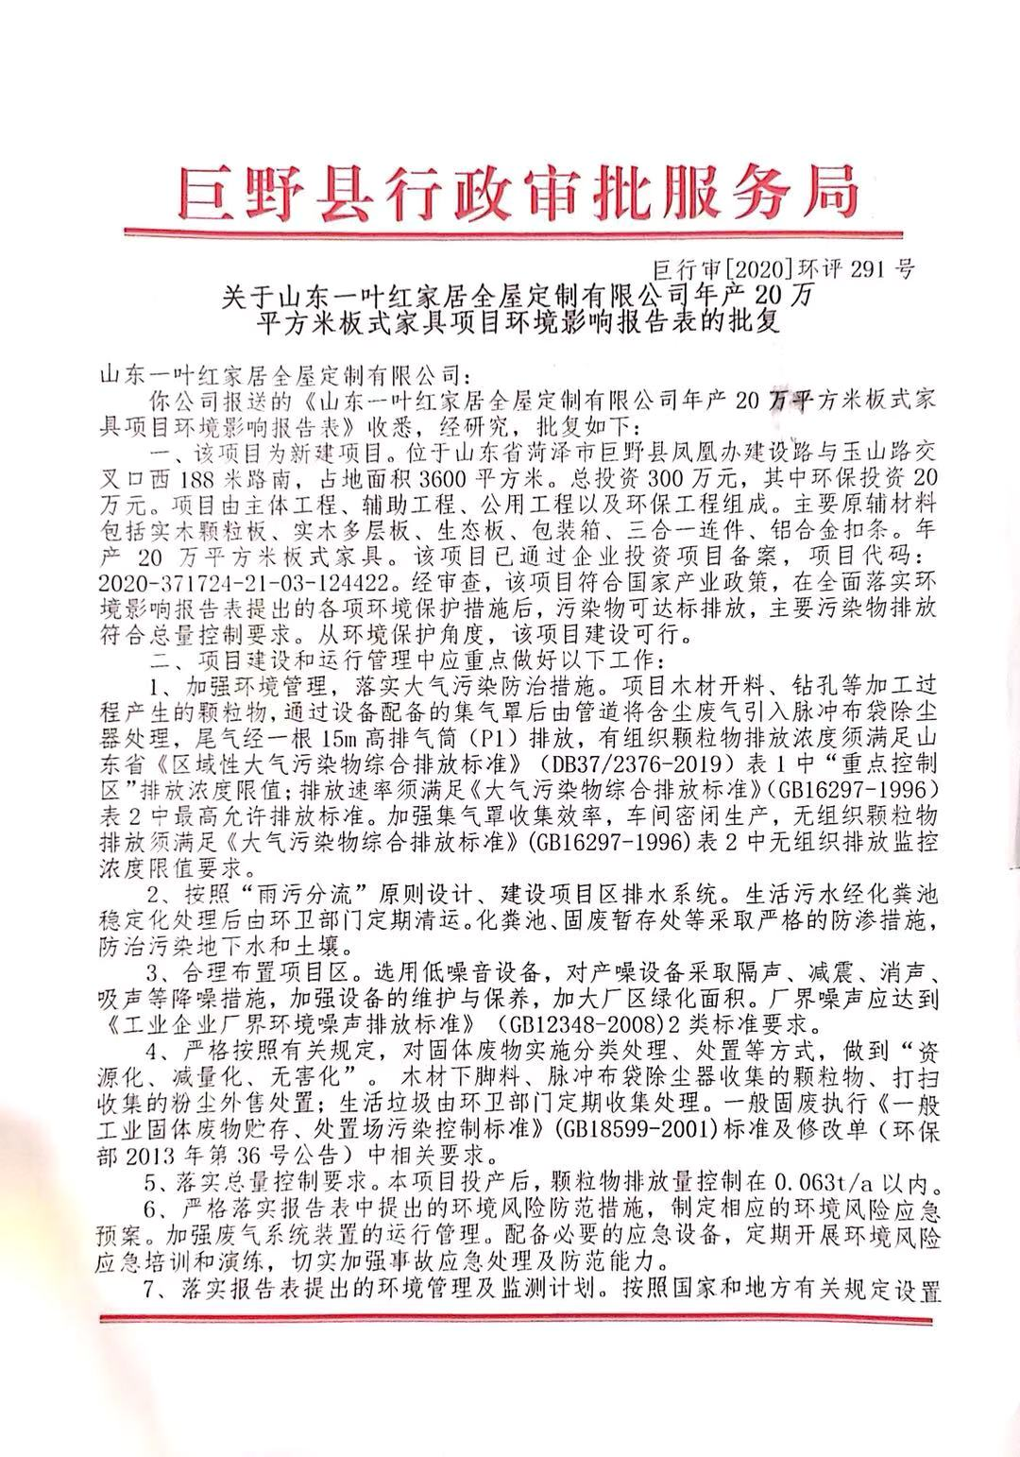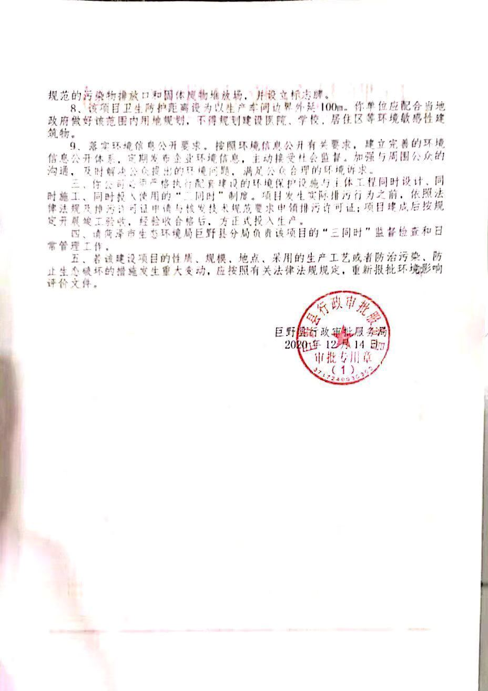

三、环评及批复意见落实情况表
序号 | 环评及审批意见 | 实际情况 | 落实情况
1 | 加强环境管理，落实大气污染防治措施。项目木材开料、钻孔等加工过程产生的颗粒物，通过设备配备的集气罩后由管道将含尘废气引入脉冲布袋除尘器处理，尾气经一根15m高排气简(P1)排放，有组织颗粒物排放浓度须满足山东省《区域性大气污染物综合排放标准》(DB37/2376 -2019)表1中“重点控制区”排放浓度限值:排放速率须满足《大气污染物综合排放标准》(GB16297- 1996 )表2中最高允许排放标准。加强集气罩收集效率，车间密闭生产，无组织颗粒物排放须满足《大气污染物综合排放标准》(GB16297- 1996)表2中无组织排放监控浓度限值要求。 | 材开料、钻孔等加工过程产生的颗粒物，通过设备配备的集气罩后由管道将含尘废气引入脉冲布袋除尘器处理，尾气经一根15m高排气简(P1)排放。 | 已基本落实。
2 | 按照“雨污分流” 原则设计、建设项目区排水系统。生活污水经化粪池稳定化处理后由环卫部门定期清运。化粪池、固废暂存处等采取严格的防渗措施，防治污染地下水和土壤。 | 生活污水经化粪池处理后，由环卫部门定期清运。 | 已经基本落实。
3 | 合理布置项目区。选用低噪音设备，对产噪设备采取隔声、减震、消声、吸声等降噪措施，加强设备的维护与保养，加大厂区绿化面积。厂界噪声应达到《工业企业厂界环境噪声排放标准》(GB12348 2008)2类标准要求。 | 车间内生产设备产生的噪声须采取隔声、减震、消声、吸声等降噪措施，加强设备的维护与保养，加大厂区绿化面积，确保厂界噪声符合《工业企业厂界环境噪声排放标准》(GB12348 2008)中2类标准。 | 已落实。
4 | 严格按照有关规定，对固体废物实施分类处理、处置等方式，做到“资源化、减量化、无害化”。木材下脚料、脉冲布袋除尘器收集的颗粒物、打扫收集的粉尘外售处置:生活垃圾由环卫部门定期收集处理。一般固废执行《一般工业固体废物贮存、处置场污染控制标准》(GB1899 2001)标准及修改单(环保部2013年第36号公告) 中相关要求。 | 木材下脚料、脉冲布袋除尘器收集的颗粒物、打扫收集的粉尘外售处置:生活垃圾由环卫部门定期收集处理。 | 已落实。
5 | 落实总量控制要求。本项目投产后，颗粒物排放量控制在0.063t/a以内。 |  | 已落实
6 | 严格落实报告表中提出的环境风险防范措施，制定相应的环境风险应急预案。加强废气系统装置的运行管理。配备必要的应急设备，定期开展环境风险应急培训和演练，切实加强事故应急处理及防范能力 | 已基本落实 | 已基本落实
7 | 落实报告表提出的环境管理及监测计划。按照国家和地方有关规定设置规范的污染物排放口和固体废气堆放场、并设立标志牌。 | 已基本落实 | 已基本落实
8 | 该项目卫生防护范高设为以生产车间边界外是100m。你单位应配合当地政府做好该范围内用地规划，不得规划建设医院、学校、居住区等环境敏感性建筑物 | 已基本落实 | 已基本落实
9 | 落实环境信息公开要求，按照环境信息公开有关要求，建立完善的环境信息公开体系，定期发布企业环境信息，主动接受社会监督。加强与周围公众的沟通，及时解决公众提出的环境问题，满足公众合理的环境诉求。 | 已基本落实 | 已基本落实

表五
验收监测质量保证及质量控制：
5.1监测分析方法
采样方法执行《固定源废气监测技术规范》（HJ /T 397-2007）和《大气污染物综合排放标准》（GB16297-1996）附录C，检测分析方法采用国家标准方法。
检测分析方法详见表5-1。
表5-1：检测分析方法一览表
5.2噪声监测质量保证和质量控制
分析项目 | 分析方法及依据 | 仪器名称及型号 | 检出限
有组织  颗粒物 | GB/T 16157-1996 | YQ3000-D大流量烟尘（气）测试仪/  SDJM-03-017  AUW120D分析天平/SDJM-01-010 | /
有组织  颗粒物 | HJ 836-2017 | YQ3000-D大流量烟尘（气）测试仪/  SDJM-03-017  AUW120D分析天平/SDJM-01-010 | 1.0mg/m³
无组织  颗粒物 | GB/T 15432-1995 | MH1205恒温恒流大气/颗粒物采样器/  SDJM-03-018（1）（2）（3）（4）  AUW120D分析天平/SDJM-01-010 | 0.001mg/m³
厂界噪声 | GB 12348-2008 | AWA5688多功能声级计/SDJM-04-028 | /
备注
为保证监测结果准确可靠，在噪声监测过程中，严格按照《工业企业厂界环境噪声排放标准》（GB12348-2008）的要求和建设项目竣工环境保护验收的相关技术规定执行，监测人员均持证上岗，噪声仪器经过计量部门检定合格，并在有效期内。声级计测量前后由标准声源进行校准，测量前后仪器的灵敏度相差不大于±0.5dB（A）， 测试时无雨雪、雷电，风速小于 5.0m/s 。

5.3气体监测分析过程中质量保证和质量控制
废气监测质量保证按照国家环保局发布的《环境监测技术规范》和《环境空气监测质量保证手册》、《固定污染源监测监测质量保证与质量控制技术规范》的要求与规定进行全过程质量控制。为保证监测分析结果准确可靠，无组织排放废气监测严格按照《大气污染物无组织排放监测技术导则》（HJ/T 55-2000）与建设项目竣工环保验收监测规定和要求执行。有组织颗粒物监测严格按照《固定污染源废气低浓度颗粒物测定 重量法》（HJ836-2017）进行。具体质控措施包括监测人员持证上岗，采样设备强检合格，监测所用仪器在采样前均经过流量的校准。监测数据经三级审核等

表六
验收监测内容
噪声监测
6.1、噪声监测点位、项目及监测频次见表6-1
表6-1噪声监测点位、项目及监测频次一览表
序号 | 监测点位 | 监测项目 | 监测频次
1# | 东厂界外1米 | 等效连续A声级 | 每天昼间监测1次，监测2天
2# | 南厂界外1米 | 等效连续A声级 | 每天昼间监测1次，监测2天
3# | 西厂界外1米 | 等效连续A声级 | 每天昼间监测1次，监测2天
4# | 北厂界外1米 | 等效连续A声级 | 每天昼间监测1次，监测2天

废气监测
6.2、废气监测点位、项目及监测频次见表6-2
表6-2监测点位、监测项目及监测频次一览表
采样点位 | 检测项目 | 采样频次
切割工序处理设施进出口 | 有组织颗粒物 | 检测2天，3次/天
厂界上风向设1个参照点  厂界下风向设3个监控点 | 无组织颗粒物 | 检测2天，4次/天

表七
验收监测期间生产工况记录：
验收监测工况
山东一叶红家居全屋定制有限公司年产20万平方米板式家具项目 ，于2021年1月14、01月15日进行现场检测，验收监测期间车间正常生产、环保设施正常运行。
验收工况调查表见表7-1。
表7-1 山东一叶红家居全屋定制有限公司生产负荷表
监测日期 | 设计生产能力 | 实际生产能力
20201.1.14 | 666平方米 | 500平方米
2021.1.15 | 666万平方米 | 550平方米

验收监测结果：
噪声监测结果
1、噪声监测结果见表7-2。
表7-2 噪声监测结果 单位：dB(A)
工业企业厂界环境噪声检测结果 单位：dB(A)
检测点  编号 | 检测点位 | 2021年01月14日 |  | 2021年01月15日
检测点  编号 | 检测点位 | 昼间 | 夜间 | 昼间 | 夜间
1# | 厂界东外1m处 | 56.1 | 46.2 | 55.1 | 47.8
2# | 厂界南外1m处 | 56.4 | 46.4 | 57.1 | 48.0
3# | 厂界西外1m处 | 52.8 | 44.0 | 53.3 | 43.2
4# | 厂界北外1m处 | 54.4 | 44.3 | 54.4 | 43.3
检测点位  示意图 | 4#  2#  1#  N  为噪声检测点位  3#  为噪声敏感点  内部路  内部路  内部路  内部路  生产车间
备注

以上结果表明，验收监测期间， 山东一叶红家居全屋定制有限公司厂界昼间噪声最高值为57.1dB(A)，小于60dB(A)；夜间噪声最高值为48.0dB(A)，小于50dB(A)。厂界噪声符合《工业企业厂界环境噪声排放标准》（GB12348-2008）中2类标准要求。
废气监测结果
1、无组织废气检测气象条件
表7-3无组织排放检测气象参数
气象条件  时间 |  | 温度  （℃） | 湿度（%RH） | 风向 | 风速  （m/s） | 大气压  （kPa） | 总云量 | 低云量
2021年  01月14日 | 08:27 | -10 | 47 | N | 2.8 | 102.7 | 2 | 1
2021年  01月14日 | 10:16 | -7 | 45 | N | 2.4 | 102.5 | 2 | 1
2021年  01月14日 | 12:34 | -6 | 43 | N | 2.1 | 102.3 | 2 | 1
2021年  01月14日 | 14:28 | -5 | 41 | N | 2.0 | 102.0 | 2 | 1
2021年  01月15日 | 08:17 | -9 | 46 | N | 2.4 | 102.7 | 1 | 0
2021年  01月15日 | 10:34 | -7 | 44 | N | 2.3 | 102.5 | 1 | 0
2021年  01月15日 | 12:46 | -5 | 41 | N | 2.1 | 102.2 | 1 | 0
2021年  01月15日 | 14:54 | -4 | 40 | N | 2.0 | 102.0 | 1 | 0
无组织风向点位示意图 | N  风向  2#  3#  4#  生产车间  1#
备注

表7-4-1无组织废气检测结果

检测日期 | 检测项目 | 样品编号 | 检测频率 | 4次/天，2天
检测日期 | 检测项目 | 样品编号 | 检测点位 | 检测浓度（mg/m³）
2021年  01月14日 | 颗粒物 | SQ2101649001 | 1#上风向 | 0.437
2021年  01月14日 | 颗粒物 | SQ2101649002 | 2#下风向 | 0.529
2021年  01月14日 | 颗粒物 | SQ2101649003 | 3#下风向 | 0.514
2021年  01月14日 | 颗粒物 | SQ2101649004 | 4#下风向 | 0.554
2021年  01月14日 | 颗粒物 | SQ2101649005 | 1#上风向 | 0.430
2021年  01月14日 | 颗粒物 | SQ2101649006 | 2#下风向 | 0.529
2021年  01月14日 | 颗粒物 | SQ2101649007 | 3#下风向 | 0.560
2021年  01月14日 | 颗粒物 | SQ2101649008 | 4#下风向 | 0.571
2021年  01月14日 | 颗粒物 | SQ2101649009 | 1#上风向 | 0.434
2021年  01月14日 | 颗粒物 | SQ2101649010 | 2#下风向 | 0.542
2021年  01月14日 | 颗粒物 | SQ2101649011 | 3#下风向 | 0.532
2021年  01月14日 | 颗粒物 | SQ2101649012 | 4#下风向 | 0.573
2021年  01月14日 | 颗粒物 | SQ2101649013 | 1#上风向 | 0.416
2021年  01月14日 | 颗粒物 | SQ2101649014 | 2#下风向 | 0.527
2021年  01月14日 | 颗粒物 | SQ2101649015 | 3#下风向 | 0.532
2021年  01月14日 | 颗粒物 | SQ2101649016 | 4#下风向 | 0.575
备注 | 厂界颗粒物最大值为0.575mg/m³
2、无组织废气检测结果
表7-4-2无组织废气检测结果
检测日期 | 检测项目 | 样品编号 | 检测频率 | 4次/天，2天
检测日期 | 检测项目 | 样品编号 | 检测点位 | 检测浓度（mg/m³）
2021年  01月15日 | 颗粒物 | SQ2101649023 | 1#上风向 | 0.422
2021年  01月15日 | 颗粒物 | SQ2101649024 | 2#下风向 | 0.512
2021年  01月15日 | 颗粒物 | SQ2101649025 | 3#下风向 | 0.547
2021年  01月15日 | 颗粒物 | SQ2101649026 | 4#下风向 | 0.540
2021年  01月15日 | 颗粒物 | SQ2101649027 | 1#上风向 | 0.442
2021年  01月15日 | 颗粒物 | SQ2101649028 | 2#下风向 | 0.547
2021年  01月15日 | 颗粒物 | SQ2101649029 | 3#下风向 | 0.557
2021年  01月15日 | 颗粒物 | SQ2101649030 | 4#下风向 | 0.530
2021年  01月15日 | 颗粒物 | SQ2101649031 | 1#上风向 | 0.425
2021年  01月15日 | 颗粒物 | SQ2101649032 | 2#下风向 | 0.542
2021年  01月15日 | 颗粒物 | SQ2101649033 | 3#下风向 | 0.558
2021年  01月15日 | 颗粒物 | SQ2101649034 | 4#下风向 | 0.551
2021年  01月15日 | 颗粒物 | SQ2101649035 | 1#上风向 | 0.437
2021年  01月15日 | 颗粒物 | SQ2101649036 | 2#下风向 | 0.551
2021年  01月15日 | 颗粒物 | SQ2101649037 | 3#下风向 | 0.582
2021年  01月15日 | 颗粒物 | SQ2101649038 | 4#下风向 | 0.519
备注 | 厂界颗粒物最大值为0.582mg/m³

3、有组织废气监测结果
3.1排气筒废气检测结果
表7-5-1排气筒检测结果
检测点位 | 木加工除尘排气筒（进口）
检测日期 | 2021年01月14日 |  |  | 2021年01月15日
检测频率 | 1 | 2 | 3 | 1 | 2 | 3
内径（m） | 0.40
烟温（℃） | 11 | 11 | 12 | 12 | 12 | 12
烟气流速（m/s） | 12.4 | 12.0 | 12.1 | 11.9 | 11.7 | 12.2
标干流量（Nm³/h） | 5308 | 5134 | 5192 | 5065 | 5009 | 5204
样品编号 | SQ2101649017 | SQ2101649018 | SQ2101649019 | SQ2101649039 | SQ2101649040 | SQ2101649041
颗粒物排放浓度（mg/m³） | 69 | 69 | 72 | 70 | 73 | 72
颗粒物排放速率（kg/h） | 0.366 | 0.354 | 0.374 | 0.355 | 0.366 | 0.375
备注

表7-5-2排气筒检测结果
检测点位 | 木加工除尘排气筒（出口）
检测日期 | 2021年01月14日 |  |  | 2021年01月15日
检测频率 | 1 | 2 | 3 | 1 | 2 | 3
内径/高度（m） | 0.40/15
烟温（℃） | 10 | 11 | 11 | 10 | 10 | 11
烟气流速（m/s） | 8.6 | 8.7 | 8.5 | 8.2 | 8.3 | 8.1
标干流量（Nm³/h） | 3699 | 3751 | 3638 | 3568 | 3590 | 3500
样品编号 | SQ2101649020 | SQ2101649021 | SQ2101649022 | SQ2101649042 | SQ2101649043 | SQ2101649044
颗粒物排放浓度（mg/m³） | 6.2 | 5.8 | 6.3 | 6.1 | 6.3 | 6.1
颗粒物排放速率（kg/h） | 0.023 | 0.022 | 0.023 | 0.022 | 0.023 | 0.021
备注

以上结果表明，验收监测期间， 年产20万平方米板式家具项目。
有组织排放：
有组织颗粒物最大排放浓度为6.3mg/m^{3，}小于10mg/m³，满足《区域性大气综合排放标准》（DB37/2376-2019）表2中重点控制区标准（10mg/m³）
无组织排放：颗粒物下风向最大浓度为0.582mg/m³，小于1.0mg/m³；均符合《大气污染物综合排放标准》（GB16297-1996）表2中厂界监控点浓度限值。

表八
验收监测结论：

验收监测结论及建议
年产20万平方米板式家具项目进行竣工环境保护验收监测期间，主体工程正常运转、环保设施正常运行，符合验收监测工况要求，其验收结论如下：
一、环保设施调试效果：
1、废水
本项目区生活污水经化粪池预处理后定期清掏，用于肥田。
2、废气
山东一叶红家居全屋定制有限公司年产20万平方米板式家具项目。
有组织颗粒物最大排放浓度为6.3mg/m^{3，}小于10mg/m³，满足《区域性大气综合排放标准》（DB37/2376-2019）表2中重点控制区标准（10mg/m³）
无组织排放：颗粒物下风向最大浓度为0.582mg/m³，小于1.0mg/m³；均符合《大气污染物综合排放标准》（GB16297-1996）表2中厂界监控点浓度限值。

3、噪声
该项目生产过程中会产生机械噪声，通过选用低噪声设备、基础减振、合理布置、车间封闭等降噪措施降低噪声值。验收监测期间， 山东一叶红家居全屋定制有限公司界厂界昼间噪声最高值为57.1dB(A)，小于60dB(A)；夜间噪声最高值为48.0dB(A)，小于50dB(A)。厂界噪声符合《工业企业厂界环境噪声排放标准》（GB12348-2008）中2类标准要求。
4、固体废物
木方边角料、除尘器收集的粉尘均外售;废灯管、生活垃圾收集后由环卫部门统一处理。
二、验收结论
年产20万平方米板式家具项目
根据现场检测及调查结果表明：公司基本落实了环评及批复提出的污染防治措施及各项环保要求。项目在建设中执行了环保“三同时”规定，废气、噪声检测指标达到相关标准要求；废水、固废去向明确，处理规范；该项目基本符合竣工环保验收要求。
三、建议
（1）加强职工安全生产教育，严格生产管理，树立员工良好的安全意识；进一步加强员工环保法律法规的宣导工作，帮助员工树立良好的环保意识；
（2）加强废气处理设备的日常维护，确保其能有效运行；
（3）对场地和道路附近进行绿化，种植树木多样化等措施，美化环境，降低噪声，并减少对周围生态环境的影响；
（4）定期对设备进行维护和检修，衰减噪声源；主要岗位工人佩戴防护用品；
（5）落实环境风险事故防范措施及环境风险应急预案，配备应急设备，并定期组织演练，有效防范和应对环境风险；

建设项目竣工环境保护“三同时”验收登记表
填表单位（盖章）： 填表人（签字）： 项目经办人（签字）：
建设项目 | 项目名称 |  |  | 年产20万平方米板式家具项目 |  |  |  |  |  | 项目代码 |  |  | 建设地点 |  | 山东省菏泽市巨野县凤凰办建设路与玉山路交叉口西188米路南
建设项目 | 行业类别（分类管理名录） |  |  | C2110木质家具制造 |  |  |  |  |  | 建设性质 |  | ■新建 □ 改扩建 □技术改造 |  |  | 项目厂区中心经度/纬度 |  | 116.1117935.409785
建设项目 | 设计生产能力 |  |  | 年产20万平方米板式家具 |  |  |  |  |  | 实际生产能力 |  | 年产20万平方米板式家具 | 环评单位 |  | 山东久业环保科技有限公司
建设项目 | 环评文件审批机关 |  |  | 菏泽市巨野县行政审批服务局 |  |  |  |  |  | 审批文号 |  | 巨行审［2020］环评291号 | 环评文件类型 |  | 环评报告表
建设项目 | 开工日期 |  |  | 2020.12 |  |  |  |  |  | 竣工日期 |  | 2021.1.10 | 排污许可证申领时间
建设项目 | 环保设施设计单位 |  |  |  |  |  |  |  |  | 环保设施施工单位 |  |  | 本工程排污许可证编号
建设项目 | 验收单位 |  |  | 山东一叶红家居全屋定制有限公司 |  |  |  |  |  | 环保设施监测单位 |  | 山东嘉敏环境检测有限公司 | 验收监测时工况 |  | /
建设项目 | 投资总概算（万元） |  |  | 300 |  |  |  |  |  | 环保投资总概算（万元） |  | 20 | 所占比例（%） |  | 6.7
建设项目 | 实际总投资 |  |  | 300 |  |  |  |  |  | 实际环保投资（万元） |  | 20 | 所占比例（%） |  | 6.7
建设项目 | 废水治理（万元） |  |  |  | 废气治理（万元） |  | 噪声治理（万元） |  |  | 固体废物治理（万元） |  |  | 绿化及生态（万元） |  |  | 其他（万元）
建设项目 | 新增废水处理设施能力 |  |  |  |  |  |  |  |  | 新增废气处理设施能力 |  |  | 年平均工作时 |  | 1600
运营单位 |  |  |  |  |  |  |  | 运营单位社会统一信用代码（或组织机构代码） |  |  |  |  | 验收时间 |  | 2020.7
污染  物排  放达  标与  总量  控制（工  业建  设项  目详填） |  | 污染物 |  | 原有排  放量(1) | 本期工程实际排放浓度(2) | 本期工程允许排放浓度(3) | 本期工程产生量(4) | 本期工程自身削减量(5) |  | 本期工程实际排放量(6) | 本期工程核定排放总量(7) | 本期工程“以新带老”削减量(8) | 全厂实际排放总量(9) | 全厂核定排放总量(10) |  | 区域平衡替代削减量(11) |  | 排放增减量(12)
 |  | 废水 |  |  |  |  |  |  |  | 0
 |  | 化学需氧量 |  |  |  |  |  |  |  | 0
 |  | 氨氮 |  |  |  |  |  |  |  | 0
 |  | 石油类
 |  | 废气
 |  | VOCs
 |  | 颗粒物 |  |  | 6.3 | 10
 |  | 无组织VOCs |  |  | 0.582 | 1.0
 |  | 无组织颗粒物
 |  | 工业固体废物
 |  | 与项目有关的其他特征污染物
注：1、排放增减量：（+）表示增加，（-）表示减少。2、(12)=(6)-(8)-(11)，（9）= (4)-(5)-(8)- (11) +
- 。3、计量单位：废水排放量——万吨/年；废气排放量——万标立方米/年；工业固体废物排放量——万吨/年；水污染物排放浓度——毫克/升
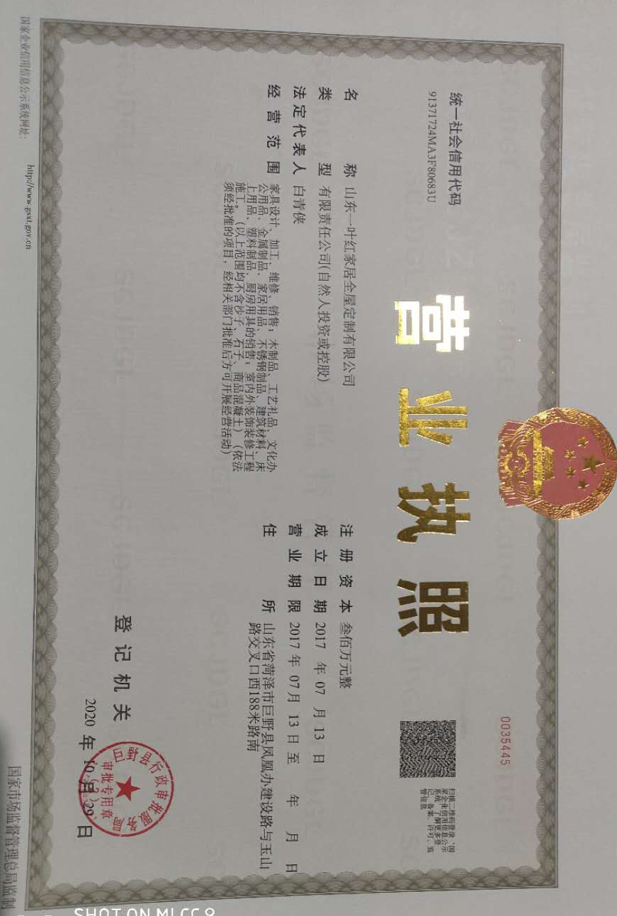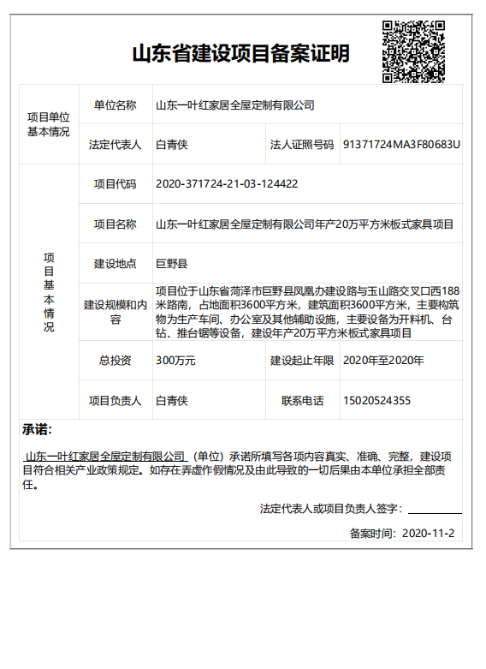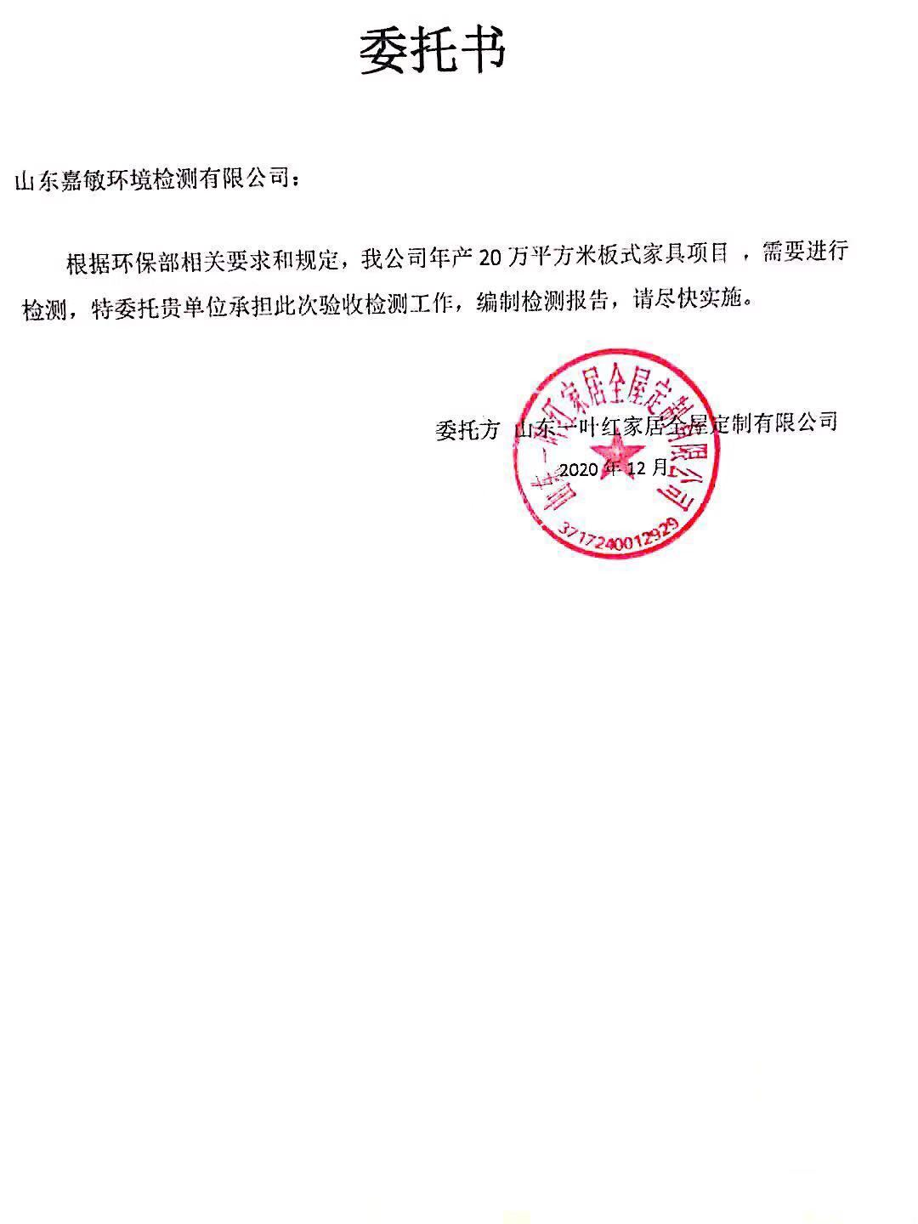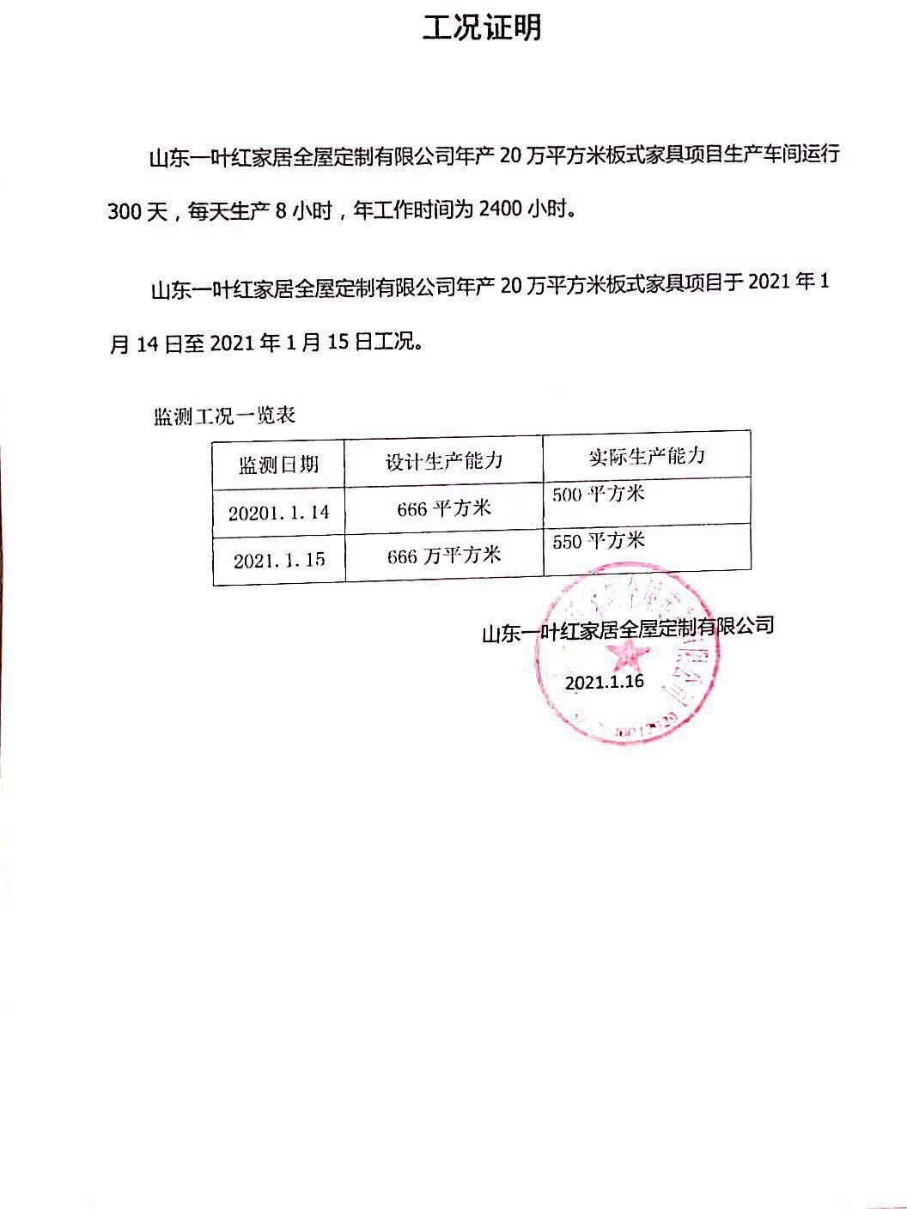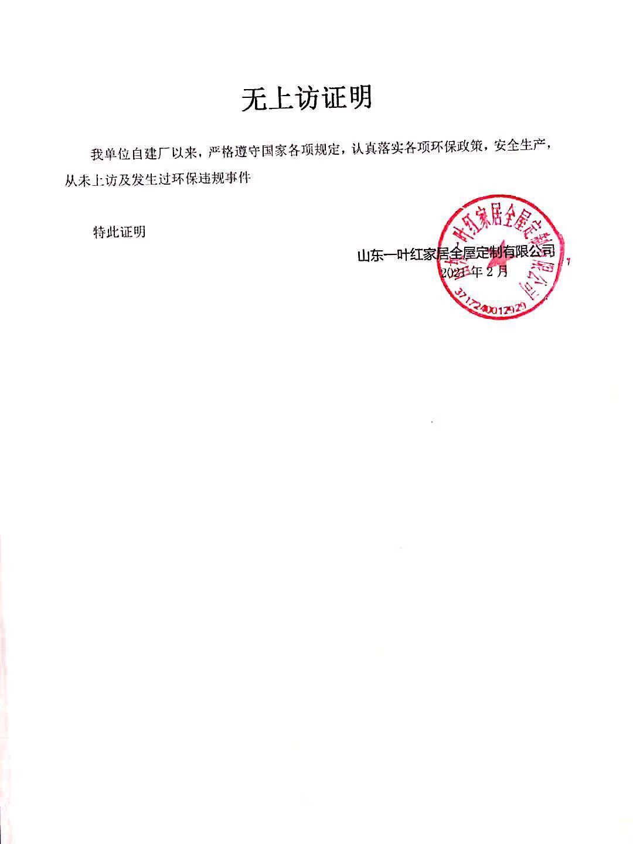

第二部分 竣工环境保护验收意见

山东一叶红家居全屋定制有限公司
年产20万平方米板式家具项目
竣工环境保护验收意见
2021年2月7日， 山东一叶红家居全屋定制有限公司在菏泽市巨野县组织成立验收工作组并召开了 山东一叶红家居全屋定制有限公司年产20万平方米板式家具项目 竣工环境保护验收现场检查会。验收工作组（名单附后）由建设单位（ 山东一叶红家居全屋定制有限公司）、验收监测单位（山东嘉敏环境检测有限公司）等单位的代表和3名专家组成。验收工作组根据《 山东一叶红家居全屋定制有限公司年产20万平方米板式家具项目 竣工环境保护验收监测报告》，并对照《建设项目竣工环境保护验收暂行办法》，严格依照国家有关法律法规、建设项目竣工环境保护验收技术规范、本项目环境影响报告表和审批部门审批决定等要求对本项目进行验收。验收工作组组织查看了项目主要建设内容；会议听取了建设单位关于验收项目基本情况、验收收监测单位关于验收项目监测情况的简要汇报，经充分讨论形成验收意见如下：
一、工程建设基本情况
- 建设地点、规模、主要建设内容
山东一叶红家居全屋定制有限公司，法人代表白青侠，注册地址山东省菏泽市巨野县凤凰办建设路与玉山路交叉口西188米路南，东经116.11179，北纬35.409785。主体工程主要是生产车间和办公室等，环保工程主要是废气治理设施、固废处理设施等。主要设备为开料机、排钻、推台锯等。劳动定员15人，实行8h工作制，年工作天数为300天。
- 建设过程及环保审批情况
根据《中华人民共和国环境影响评价法》和中华人民共和国国务院253号令《建设项目环境保护管理条例》中有关规定，2020年11月， 山东一叶红家居全屋定制有限公司委托山东久业环保科技有限公司编制完成了《 山东一叶红家居全屋定制有限公司年产20万平方米板式家具项目环境影响报告表》，2020年12月14日，菏泽市巨野县行政审批服务局对该项目进行了批复（巨行审［2020］环评291号）。项目于2020年12月开工建设，2021年1月竣工,2021年1月调试运行。
（三）投资情况

本项目预算总投资300万元，实际投资300万元，其中环保实际投资20万元，占总投资的6.7%。

（四）验收范围

年产20万平方米板式家具项目

二、工程变动情况
经现场实际调查，项目实际建设内容与环评文件、环评批复的内容无变动。环评为环保设备、设施与环评基本一致。

三、环境保护设施建设情况

（一）废水
生活污水经化粪池预处理后定期清掏，用于肥田。
（二）废气
切割、钻孔粉尘经过脉冲式布袋除尘器处理后，通过15高排气筒排放P1。
（三）噪声
该项目生产过程中会产生机械噪声，通过选用低噪声设备、基础减振、合理布置、车间封闭等降噪措施降低噪声值。
（四）固体废物
木方边角料、封边皮下脚料、除尘器收集的粉尘均外售，生活垃圾收集后由环卫部门统一处理。
1、在线监测装置
按照现行环境管理要求，该项目不需要设置在线监测装置。

四、环境保护设施调试效果
（一）环保设施处理效率
脉冲式布袋除尘器效率为90%-93%
（二）污染物达标排放情况

1.废水

生活污水经化粪池预处理后定期清掏，用于肥田。

2.废气
（1）无组织废气
颗粒物下风向最大浓度为0.582mg/m³，小于1.0mg/m³；均符合《大气污染物综合排放标准》（GB16297-1996）表2中厂界监控点浓度限值。。
（2）有组织废气
有组织颗粒物最大排放浓度为6.3mg/m^{3，}小于10mg/m³，满足《区域性大气综合排放标准》（DB37/2376-2019）表2中重点控制区标准（10mg/m³）

3、厂界噪声
该项目生产过程中会产生机械噪声，通过选用低噪声设备、基础减振、合理布置、车间封闭等降噪措施降低噪声值。验收监测期间， 山东一叶红家居全屋定制有限公司界厂界昼间噪声最高值为57.1dB(A)，小于60dB(A)；夜间噪声最高值为48.0dB(A)，小于50dB(A)。厂界噪声符合《工业企业厂界环境噪声排放标准》（GB12348-2008）中2类标准要求。
4、固体废物
木方边角料、除尘器收集的粉尘均外售;生活垃圾收集后由环卫部门统一处理
5、污染物排放总量
本项目有外派颗粒物生；按照现行规定，需申请污染物排放总量0.063t/a。
五、工程建设对环境的影响
该项目未对周边环境产生明显环境质量和生态影响。
六、验收结论
依据《建设项目竣工环境保护验收暂行办法》，根据该项目竣工环境保护验收监测报告和验收组现场勘察情况，项目环境保护审批手续完备，技术资料齐全。
项目实际建设内容与环评文件、环评批复的内容无变动。环评为环保设备、设施与环评基本一致。项目主要污染物排放满足环评批复标准要求。企业建立了环境管理制度。
综上所述， 山东一叶红家居全屋定制有限公司 年产20万平方米板式家具项目基本符合《建设项目竣工环境保护验收暂行办法》（国环规环评[2017]4号）的有关规定，在完成后续要求的前提下，同意验收合格。
建设单位应当通过环保部网站或其他便于公众知晓的方式，向社会公开信息。

七、后续要求和建议

1、规范废气排放筒监测口及监测平台的建设，完善环保设施标志牌。

2、加强切割粉尘的收集，减少无组织粉尘排放。

3、进一步完善企业环境保护管理制度、完善各种环保台帐、操作规程、运行记录、检修、停运、自主监测计划等。加强生产管理。

4、补充从立项到调试过程中无环境投诉、违法或处罚记录
5、完善危废间设施。
八、验收组人员信息
验收组人员信息见验收组人员名单

山东一叶红家居全屋定制有限公司
二〇二一年二月七日

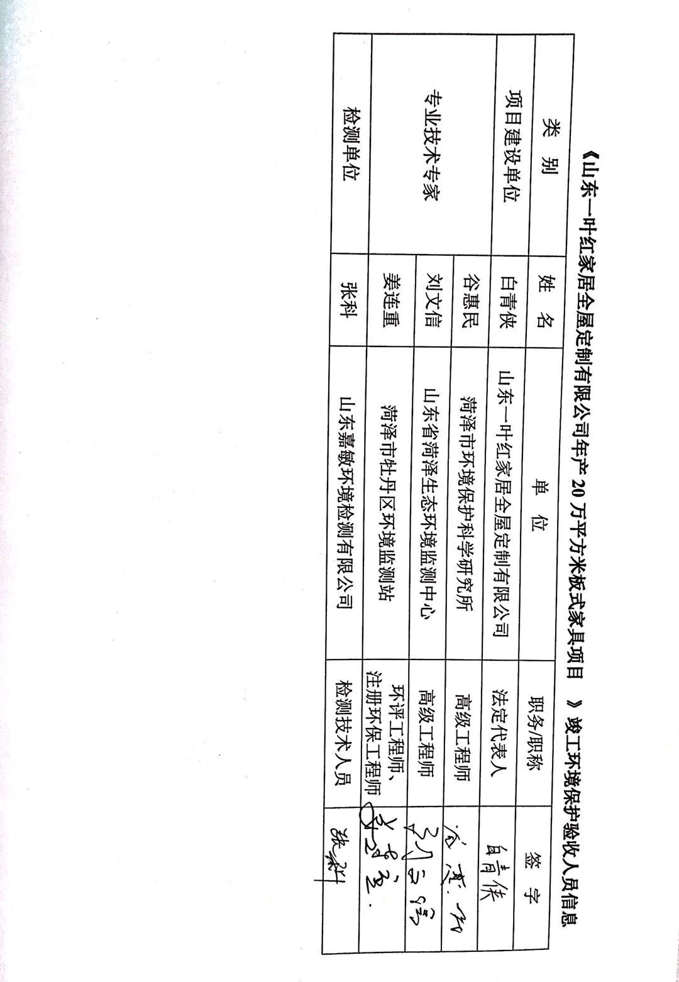

第三部分 其他需要说明事项

第1章 环境保护设施设计、施工和验收过程简况

1.1设计简况
山东一叶红家居全屋定制有限公司年产20万平方米板式家具项目的环境保护设施已纳入了初步设计，环境保护设施的设计符合环境保护设计规范的要求，落实了防治污染和生态破环的措施以及环境保护设施投资概算。
环保投资明细如下：（见表1.1-1）
表1.1-1 各项环保设施实际投资情况一览表
类型 | 污染工序 | 污染物 | 环保设施 | 环保投资(万元)
废气 | 木材开料、钻孔等机加工 | 颗粒物 | 集气罩+布袋除尘器+15m排气筒、车间密闭； | 7
固废 | 生产工序 | 一般固废 | 固废暂存处 | 2
噪声 | 生产设备 | 噪声 | 加装减振垫、窗隔声 | 10
废水 | 生活、办公 | COD、氨氮 | 化粪池 | 1
合计 |  |  |  | 20

1.2施工简况
本项目施工过程中落实了环境影响报告表及菏泽市巨野县行政审批服务局以巨行审［2020］环评291号文对该项目的环境影响报告表进行批复中提出的环境保护对策措施。

1.3验收过程简况
山东一叶红家居全屋定制有限公司 年产20万平方米板式家具项目 验收时间为2021年2月。
2021年2月7日， 山东一叶红家居全屋定制有限公司组织召开年产20万平方米板式家具项目竣工环境保护验收会。验收工作组由 山东一叶红家居全屋定制有限公司代表、环评报告编制单位（山东久业环保科技有限公司）代表、验收检测单位（山东嘉敏环境检测有限公司）代表组成。
验收工作组现场检查了有关环境保护设施的建设和运行情况，听取了 山东一叶红家居全屋定制有限公司对项目环境保护执行情况的介绍和山东嘉敏环境检测有限公司对该项目竣工环境保护验收检测的汇报。

1.4公众反馈意见及处理情况
本项目设计、施工、验收和公示期间没有收到过公众反馈意见或投诉。

第2章 其他环境保护措施的落实情况

2.1制度措施落实情况
1、环保组织机构及规章制度
本项目根据国家《建设项目环境保护管理条例》和《中华人民共和国环境保护法》中有关规定，2020年11月山东久业环保科技有限公司编写了关于《 山东一叶红家居全屋定制有限公司 年产20万平方米板式家具项目建设项目环境影响报告表》。2020年12月14日菏泽市巨野县行政审批服务局以巨行审［2020］环评291号文对该项目的环境影响报告表进行了批复。该项目履行了竣工环境保护验收监测审批手续，执行了“三同时”制度，有关环保档案齐全。
2、环境风险防范措施
本项目为木材生产项目，按照《建设项目环境风险评价技术导则》（HJ/T169-2004）和《关于进一步加强环境影响评价管理防范环境风险的通知》（环发[2012]77号）的规定，对本项目的环境风险源进行了识别，项目运营过程中涉及的物质主要为木材。项目可能发生的主要风险是电器设备及线路老化等引起的火灾及爆炸事故。
措施：
①生产车间内在明显处放置消火栓、沙箱及相应灭火器。车间设施、材料堆放、加工过程的设计、加工和维护上能防止火灾或爆燃蔓延到邻近区域，并能防止人员受伤。
②从业人员均接受安全培训，熟悉有关安全生产规章制度和安全操作流程，具备必要的安全生产知识，掌握本岗位的安全操作技能，增强预防事故、控制职业危害和应急处理的能力。
③机械设备运行过程中防护装置不健全或有缺陷，不按操作规程操作，不按规定正确穿戴劳动防护用品等产生的机械伤害。电气设备因维护不当，安全管理不严格；非电工人员安装或维修电气设备和电路，违反操作规程等，易发生触电事故。
④长时间位于噪声设备较大区域工作的人员佩戴耳朵防护罩等隔声措施。
针对以上环境风险因素采取相应的环境风险防范措施后，本项目运营期产生的环境风险完全可以控制在可接受的范围内。

2.2配套措施落实情况
本项目不涉及居民搬迁。

2.3其他措施落实情况

山东一叶红家居全屋定制有限公司 年产20万平方米板式家具项目 选址位于山东省菏泽市巨野县凤凰办建设路与玉山路交叉口西188米路南，项目占地面积2400m²，周围交通便利。根据城市发展总体规划，项目的建设符合了土地利用规划的有关要求。项目周边1km范围内没有历史文物古迹、风景名胜区及重要生态功能区；项目生产过程中产生的污染负荷较轻，对周围环境影响较小；具有水、电及交通便利等有利条件。综上所述，本项目的选址合理。

